3. Operadors i espai de solucions

L'elecció dels operadors és sense dubte la part més difícil del problema, ja que l'elecció d'uns operadors o uns altres canvia radicalment les solucions que trobarà el programa i el temps que trigarà.

Accessibilitat d'estats i anàlisi d'operadors

Potser el més important de la funció successors és que sigui capaç de generar uns estats que permetin arribar a qualsevol solució del problema. En el nostre cas el problema té molts graus de llibertat i pràcticament no hi ha restriccions, només les de capacitat. Pel fet d'haver triat aquesta representació de l'estat tenim de forma implícita les restriccions sobre un camió per cada hora i centre.
Tot i això podem trobar un conjunt d'operadors que ens permetin accedir a tots els estats del problema però que, en general, això no sigui possible perquè per arribar-hi cal “baixar” la qualitat de la solució (des del punt de vista de la funció heurística). Aquest fet és molt important en els algorismes de cerca local, especialment Hill Climbing. És per això que només tenim dues alternatives: o bé canviar els operadors i buscar-ne uns altres que ens permetin fer el mateix o bé modificar la funció heurística per tal que premii d'alguna manera aquests camins per tal que siguin triats. Això últim és perillós ja que és preferible que la funció heurística no infravalori o sobrevalori els estats, si no fos així podríem arribar a estats no òptims sense voler.
Nosaltres hem fet un anàlisi de tots els operadors que se'ns han acudit:

- Moure entrega de no entregada a un camió (AFGR)
Aquest operador és necessari per tal de poder buidar la llista d'entregues sense camió. Aquesta llista pot estar no buida a causa d'una funció d'inicialització precària o bé degut a que hem tret entregues d'un camió. Pot aportar millora a l'estat actual (en general ho fa) i es pot aplicar sempre i quan hi hagi espai al camió i algun element a la llista de no entregats.

- Treure entregues d'un camió i no entregar-les (TREU): Aquest operador podria ser necessari per a poder accedir a tot l'espai de solucions. Per tal de moure un paquet d'un lloc a un altre podem aplicar aquest operador i l'anterior. Però degut a que sempre provoca un empitjorament de la qualitat de la solució (sigui quin sigui el criteri a millorar) és un operador que no s'utilitzarà mai. Caldria però considerar el seu ús en Simulated Annealing.

- Moure entregues entre camions (MOV): Per tal d'accedir a tot l'espai de solucions sense fer ús de l'operador anterior fem un nou operador que permeti girar dos entregues de dos camions qualsevols. També s'inclou la possibilitat de passar un paquet a un camió que estigui buit. Aquest operador pot aportar una millora a la solució actual i, per tant, és útil. Es pot aplicar sempre per cada parell d'entregues sempre i quan en moure-les es satisfacin les restriccions de pes dels camions.

- Girar camions (GIR): És molt important que es pugui distribuir els camions en les diferents hores i centres i, per aquest motiu, cal un operador que canvii dos camions. En principi aquest operador no aporta cap millora, ja que en el millor cas es giren els camions i les càrregues i tot queda exactament igual. Podríem fer ús de la funció heurística per a premiar aquest estat, però una solució més simple és la triada: Es reparteix la càrrega sobrant del camió gran entre els altres camions intentant millorar la solució; les entregues sobrants passen a ser no entregades. L'espai buit del camió gran s'omple amb entregues que no estaven a cap camió i d'aquesta manera, en aprofitar l'espai buit, ens avancem al que volíem fer: canviar les capacitats per aprofitar millor un camió gran en un centre amb molta càrrega.
Aquest operador es pot aplicar sempre per cada parell de camions, ja que els paquets sobrants es posen a la llista de no entregats, amb el que no es viola cap restricció del problema. Això és així degut a la representació de l'estat que hem triat.

- Girar entregues entregades i no entregades (GIE): Donada una entrega que no té camió i una altra que sí que en té es giren si els seus pesos ho permeten. Aquest operador permet treure entregues (decidir quines no s'entregaran) de forma efectiva enlloc de fer us de TREU. Es podrà aplicar de forma similar a MOV però amb la restricció d'un camió, ja que només en triem un i la llista de no entregats no té cap restricció.

Càlcul del factor de ramificació

Operador | Ramificació | Estimació
AFGR | NEntregSenseCamió*NumHores
TREU | NEntregAmbCamió
MOV
GIR
GIE

Per a realitzar l'estimació considerem les variables desconegudes com la seva esperança.
La capacitat mitjana d'un camió és
La capacitat dels camions és
El pes mitjà d'una entrega:
Nombre mitjà d'entregues amb camió:
El nombre d'entregues a cada camió és:

Així doncs donat un nombre d'entregues ne calculem una estimació del nombre de successors. Per a MOV menyspreem el NCamionsBuits (que és molt proper a zero) i suposarem que els paquets estan distribuïts uniformement. Així doncs NentregAmbCamió serà 233/10. I com que el càlcul a priori de si dos paquets es poden girar és molt llarg i, en general, serà poc probable (els camions estaran molt plens) direm que és el 50% de probabilitat.

Conjunt d'operadors 1 (AFGR + MOV + GIR)

Triant els operadors AFGR, MOV i GIR podem accedir a tot l'espai de solucions. Potser l'única excepció és el cas en que es comenci amb un estat inicial que no té cap paquet sense enviar. En l'esmentat cas ens serà impossible arribar a la solució en que no s'entrega cap paquet. Això és cert per a Hill Climbing ja que no pot triar una solució pitjor que l'actual però no ho és per a Simulated Annealing, ja que sí que pot triar una solució dolenta. En aquest cas ens hauríem de qüestionar si afegim l'operador TREU. En qualsevol cas la definició d'estat accessible com a combinació d'operadors sobre un estat que porta a un altre és irrellevant en Hill Climbing ja que només tindrem en compte els operadors que ens fan millorar la solució.
Cal remarcar que la forma en que les entregues passen d'un camió a la llista de no entregades és fent ús de l'operador de girar camió. Això provoca que no puguem dir amb total seguretat si tot l'espai de solucions és accessible, ja que aquest operador treu els paquets que considera “poc beneficiosos” cosa que pot provocar que una entrega no es pugui treure i, per tant, estarem limitant l'espai de solucions accessibles a un subconjunt de l'espai total.
Per aquest conjunt d'operadors el factor de ramificació és de l'ordre de 3000. Contrastant les dades obtingudes durant l'experimentació veiem que aquesta ramificació és en situacions bastant desfavorables i que, en general, sempre està per sota. Així doncs el factor de ramificació és acceptable a priori, però cal saber el temps que es triga a generar aquests fills, ja que si fos molt elevat cada pas de Hill Climbing seria prohibitiu. En el cas del Simulated Annealing no ens hem de preocupar massa pel cost dels operadors, ja que en triem un a l'atzar sense generar-los tots. Experimentalment veiem que l'operador més costós és el GIR i la resta són de temps constant.

Conjunt d'operadors 2 (AFGR + GIE + GIR)

Aquest conjunt d'operadors es diferencia de l'anterior en que no té la possibilitat de girar dos paquets de dos camions qualsevols de forma directa. Ho ha de fer a través de dos operacions GIE. Això a priori no sabem si és millor o pitjor però la pràctica ens demostra que l'operador MOV no es fa servir gaire i que eliminar-lo no suposa cap pèrdua.
L'operador GIE ens dóna la possibilitat de treure entregues que “ens molesten” de forma ràpida i directa. De fet si l'inicialització és molt dolenta aquest operador és decisiu (ho hem comprovat) ja que treu del mig entregues que, tot i donar benefici, priven a altres entregues d'agrupar-se per a donar un benefici equivalent. És com un túnel que comunica estats allunyats de benefici similar però radicalment diferents.
Experimentalment veiem que hi ha un nombre mitjà de 2000 a 3000 successors. Tot i això el factor de ramificació tendeix ràpidament a valors petits com ara de 1000 a 500.

Experimentació: comparació de la qualitat dels operadors

Comparem els dos operadors sota les següents condicions inicials: probabilitat uniforme (tots els paràmetres), 250 entregues, Hill Climbing i inicialització intel·ligent. En aquest cas tracem unes gràfiques comparatives per a cada una de les proves.

 | Benefici final (milers) (equiprob.)
Operadors 1 | 59.3 | 106.3 | 47.7 | 6.9 | 84.5 | 113.6 | 114.9 | 60.8 | 68.5 | 114.3 | 77.7
Operadors 2 | 93.8 | 105.7 | 79.5 | 44.9 | 102.4 | 113.6 | 114.5 | 85.5 | 89.7 | 114.3 | 94.4

A més a més realitzem unes proves en una situació desequilibrada per posar a prova els dos conjunts d'operadors. Aquesta prova consisteix en un centre amb probabilitat 50% i la primera i última hora amb probabilitat 50%.

 | Benefici final (milers) (no equiprob.)
Operadors 1 | 23.6 | 21.3 | 5.1 | -9.3 | 25.8 | 41.2 | 29.6 | 32.3 | 48.0 | 14.7 | 24.2
Operadors 2 | 49.9 | 41.6 | 28.0 | 19.4 | 51.4 | 59.6 | 52.8 | 49.2 | 62.0 | 41.4 | 45.5

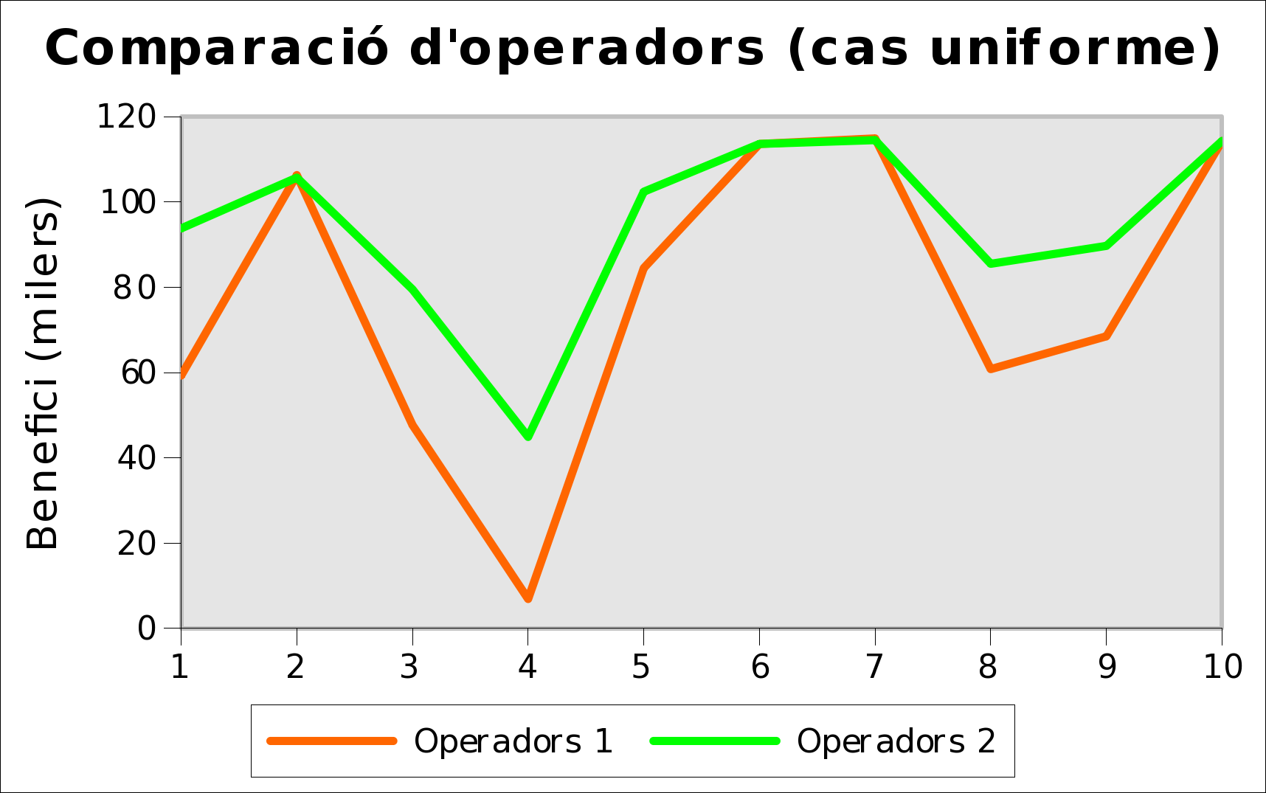
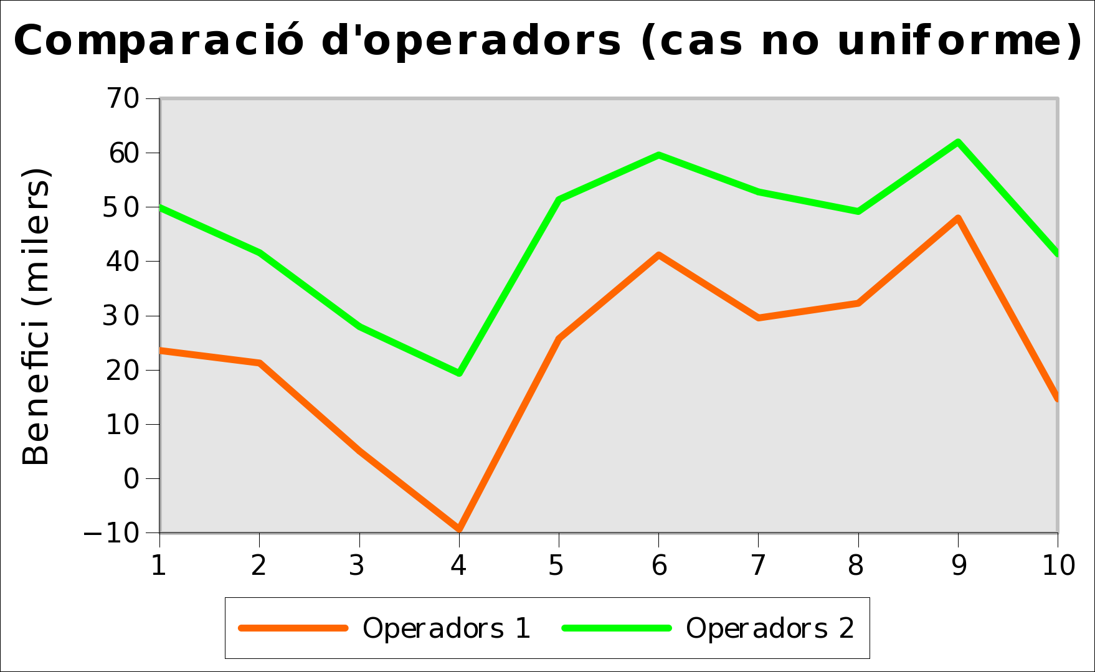

Així doncs el conjunt d'operadors 2 és el millor segons aquests resultats, pel que d'ara en endavant el triarem com a operador per defecte. Com es pot veure és especialment bo en el cas d'una distribució no uniforme, on és capaç de treure un benefici molt superior. En el cas habitual (uniforme) el benefici també és igualment superior però en alguns casos és el mateix que el conjunt d'operadors 1.

Experimentació: comparació de la velocitat dels operadors

Sota les mateixes condicions anterior fem un anàlisi del temps de càlcul.

 | Temps (segons)
Operadors 1 | 6.6 | 3.1 | 4.3 | 12.0 | 13.9 | 1.5 | 6.4 | 13.4 | 10.7 | 4.6 | 7.7
Operadors 2 | 32.9 | 4.5 | 25.2 | 25.3 | 22.3 | 1.4 | 6.0 | 27.7 | 24.7 | 3.5 | 17.4

Ja veiem que els segon conjunt d'operadors és més lent (tot i ser bo). Per aquest motiu hem de decidir si volem una millor solució a costa de més temps o una solució pitjor en molt menys temps. Per això calcularem un criteri de qualitat que relaciona el benefici amb el temps.

 | Benefici per unitat de temps (€/s)
Operadors 1 | 111.3 | 29.2 | 90.3 | 1739 | 164.5 | 13.2 | 55.7 | 220.7 | 156.0 | 40.3 | 262.0
Operadors 2 | 350.4 | 42.5 | 317.0 | 563.5 | 217.8 | 12.3 | 52.4 | 324.0 | 275.0 | 30.6 | 218.6

La disparitat de valors ens dóna una idea vista a classe i és que trobar una solució bona pot portar molt poc temps o bé molt independentment de la qualitat de la solució. Això és característic dels algorismes voraços, ja que avancen sempre en una direcció i només s'aturen quan acaben. Val a dir que per reduir el temps es poden fer operadors que facin més d'una operació a la vegada (així es redueix el nombre de passos) o bé el contrari, descomposar una operació complexa en altres de simples, amb el que es creen menys successors a cada pas. Existeix un trade-off entre el nombre de successors i el temps de computar els successors.
Observem que els dos operadors troben la solució en un temps més o menys proporcional a la qualitat d'aquesta (en mitjana però).

